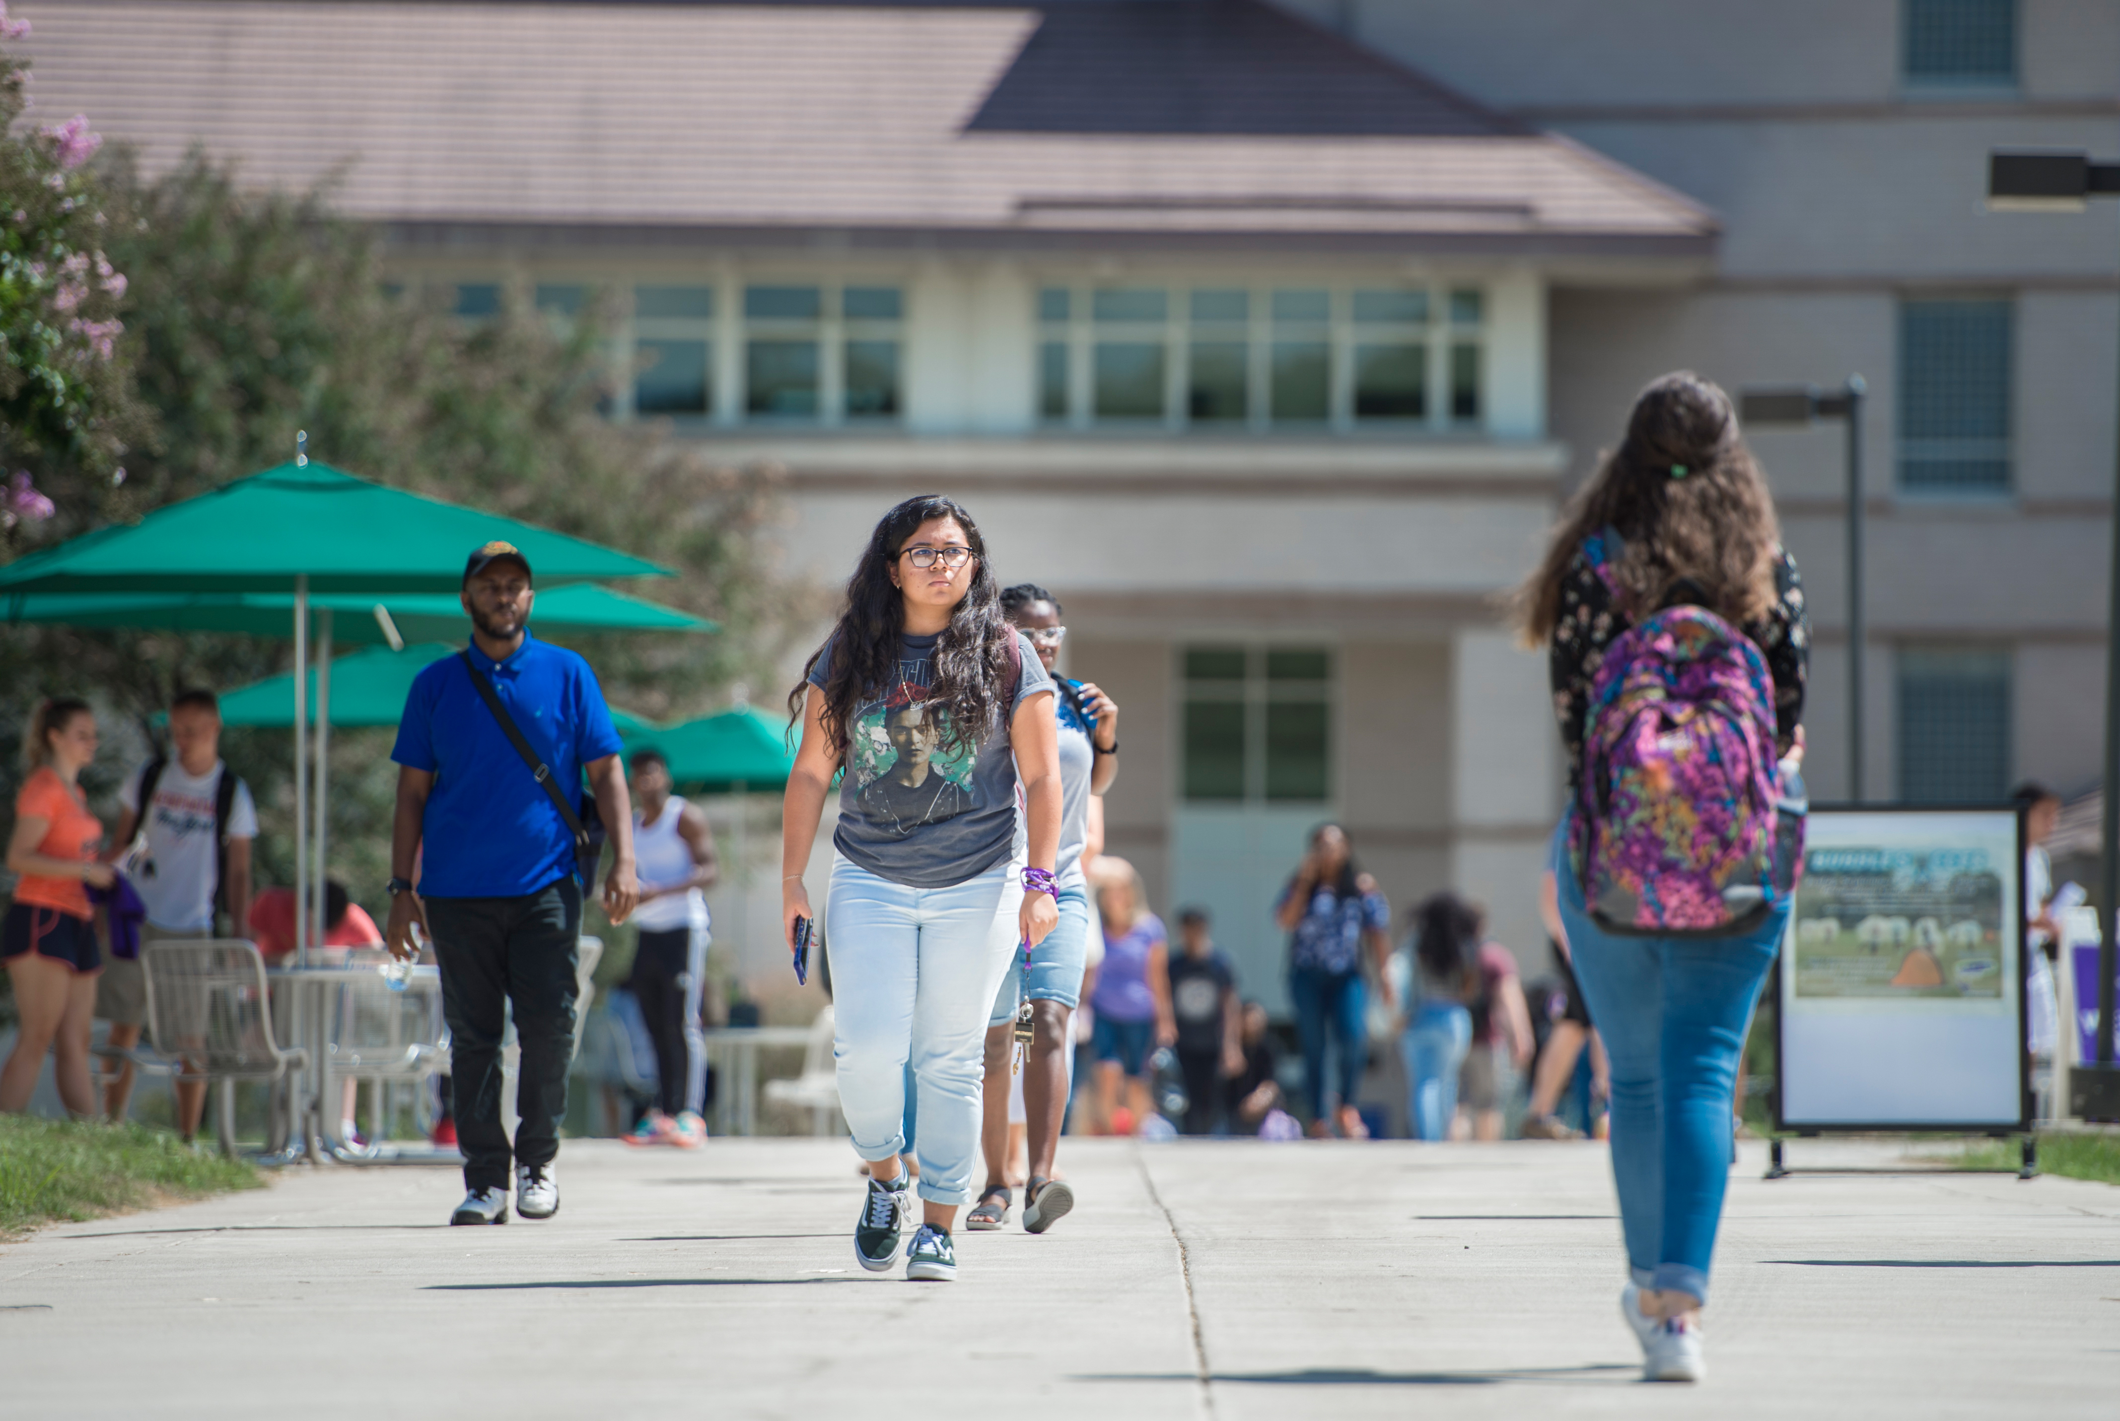
NAME
DEPARTMENT OR OFFFICE
DATE

REPORT TITLE PLACED HERE
in all capital letters
Report Subtitle in all capital letters
Table of Contents
SECTION TITLE 1 IN ALL CAPITAL LETTERS 2
SUB-SECTION TITLE 1 IN ALL CAPITAL LETTERS 2
Section Title 2 3
Section Title 3 4
SECTION TITLE 4 5
SUB-SECTION TITLE 2 5

SECTION TITLE 1 IN ALL CAPITAL LETTERS
Lorem ipsum dolor sit amet, consectetur adipiscing elit. Sed sit amet lectus vel dolor vestibulum ullamcorper. Cras pellentesque ante eget lacus consequat, ut lacinia ipsum pulvinar. Suspendisse sit amet ultricies lorem, et lacinia lorem. Morbi nec nibh sapien. Phasellus aliquet pharetra nibh, eget condimentum tellus aliquam sed. Duis molestie, purus nec venenatis interdum, erat nisi dapibus mi, eu venenatis sem dui ut orci. Vestibulum et sollicitudin turpis
Morbi nec nibh sapien. Phasellus aliquet pharetra nibh, eget condimentum tellus alised. Vestibulum metus erat, ullamcorper rutrum sem in, maximus ultricies dui. Duis eu consequat odio. Duis molestie, purus nec venenatis interdum, erat nisi dapibus mi, eu venenatis sem dui ut orci. Vestibulum et sollicitudin turpis uncoli nunc massa, eleifend vel interdum nec, efficitur nec libero.
Vestibulum pharetra nulla eget eros tincidunt, ac ultrices nunc tristique. Nunc nunc massa, eleifend vel interdum nec, efficitur nec libero. Pellentesque facilisis sem sit amet sapien vestibulum, vitae fringilla turpis blandit. Vestibulum metus erat, ullamcorper rutrum sem in, maximus ultricies dui. Duis eu consequat odio. Duis molestie, purus nec venenatis interdum, erat nisi dapibus mi, eu venenatis sem dui ut orci. Vestibulum et sollicitudin turpis
- BULLET POINT TITLE 1 IN ALL CAPITAL LETTERS
Suspendisse sit amet ultricies lorem, et lacinia lorem. Morbi nec nibh sapien. Phasellus aliquet pharetra nibh, eget condimentum tellus aliquam sed.
- BULLET POINT TITLE 2
Duis molestie, purus nec venenatis interdum, erat nisi dapibus mi, eu venenatis sem dui ut orci. Vestibulum et sollicitudin turpis.
- BULLET POINT TITLE 3
Purus nec venenatis interdum, erat nisi dapibus mi, eu venenatis sem dui ut orci vestibulum et sollicitudin turpis.
- BULLET POINT TITLE 4
Vestibulum et sollicitudin turpis uncoli nunc massa, eleifend vel interdum nec, efficitur nec libero.
Cras pellentesque ante eget lacus consequat, ut lacinia ipsum pulvinar. Suspendisse sit amet ultricies lorem, et lacinia lorem. Morbi nec nibh sapien. Phasellus aliquet pharetra nibh, eget condimentum tellus aliquam sed. Duis eu consequat odio. Duis molestie, purus nec venenatis interdum, erat nisi dapibus mi, eu venenatis sem dui ut orci. Vestibulum et sollicitudin turpis uncoli nunc massa, eleifend vel interdum nec, efficitur nec libero. . Pellentesque facilisis sem sit amet sapien vestibulum, vitae fringilla turpis blandit.

SUB-SECTION TITLE 1 IN ALL CAPITAL LETTERS
Tibuiynisi dapibus mi, eu venenatis sem dui ut orci. Vestibulum et sollicitudin turpis uncoli nunc massa, eleifend vel interdum nec, efficitur nec libero. Morbi nec nibh sapien. Phasellus aliquet pharetra nibh, eget condimentum tellus aliquam sed. Duis eu consequat odio. Duis molestie, purus nec venenatis interdum, erat nisi dapibus mi, eu venenatis sem dui ut orci.O)rci varius natoque penatibus et magnis dis parturient montes, nascetur ridiculus mus. Duis ut aliquam orci. Integer urna leo, aliquet sit amet risus sit amet, efficitur lobortis risus. Nulla risus erat, feugiat sit amet diam vitae, aliquet viverra nisl. Sed nec erat quis arcu convallis hendrerit. Vestibulum convallis lacinia varius. Donec id bibendum ex, ut maximus tellus. Duis lobortis mauris non felis molestie, in semper ligula vestibulum. Duis justo sapien, maximus sit amet mattis vel, pharetra nec nunc. Interdum et malesuada fames ac ante ipsum primis in faucibus. Nunc ipsum libero, porta non placerat ut, consectetur ac dolor. Fusce quis tellus blandit tortor iaculis feugiat pharetra sed nisi. Donec scelerisque laoreet est, quis laoreet quam imperdiet cursus.

Donec id bibendum ex, ut maximus tellus duis lobortis mauris non felis molestie uchurian mosturium nostra ciletaria.
Vivamus elit ipsum, varius vel velit ut, convallis ullamcorper justo. Mauris sit amet enim ipsum. Vestibulum rhoncus dictum mi, eget pulvinar lacus elementum in.
- Pellentesque vel nisl dapibus sem fermentum posuere.
- Maecenas eget auctor eros. Interdum et malesuada fames ac ante ipsum primis in faucibus. Aliquam condimentum erat eu augue interdum interdum.
- Donec ultrices enim quis lacus iaculis hendrerit.

Section Title 2
Nulla mollis leo quis sapien egestas dictum. Donec aliquam eget sem imperdiet consectetur. Maecenas maximus nisi sed turpis vulputate porttitor. In vel augue suscipit, aliquam dui id, maximus erat. Quisque nec condimentum sapien. Morbi lobortis faucibus ligula, et molestie orci porttitor nec. Pellentesque nec nunc vehicula, porta est vehicula, eleifend est. Proin fringilla lectus eu venenatis malesuada. Etiam vehicula ornare ipsum, id consequat velit pretium sit amet. Cras id tellus et lorem tempus egestas a a purus. Maecenas suscipit molestie tempor.
Eget pulvinar lacus elementum in. Pellentesque vel nisl dapibus sem fermentum posuere. Maecenas eget auctor eros. Interdum et malesuada fames ac ante ipsum primis in faucibus. Aliquam condimentum erat eu augue interdum interdum. Donec ultrices enim quis lacus iaculis hendrerit. In rhoncus pharetra felis sit amet congue. Integer luctus nunc ut sagittis euismod.
Quisque pretium, arcu vel mattis rhoncus, nunc sem euismod diam, at aliquam lorem nulla at ligula. Nunc porta dui dui, eu mattis nibh fringilla interdum. Duis sit amet lectus nec orci tincidunt faucibus. Nullam ultrices, nisl ut luctus iaculis, augue ipsum molestie elit, tempor aliquam odio eros ut felis. Cras ac pharetra nibh. Etiam at sodales diam, nec ullamcorper urna. Proin eget lorem nec erat malesuada ornare nec sit amet lacus.

Section Title 3
Nulla risus erat, feugiat sit amet diam vitae, aliquet viverra nisl. Sed nec erat quis arcu convallis hendrerit. Vestibulum convallis lacinia varius. Donec id bibendum ex, ut maximus tellus. Duis lobortis mauris non felis molestie, in semper ligula vestibulum. Duis justo sapien, maximus sit amet mattis vel, pharetra nec nunc. Interdum et malesuada fames ac ante ipsum primis in faucibus. Nunc ipsum libero, porta non placerat ut, consectetur ac dolor. Fusce quis tellus blandit tortor iaculis feugiat pharetra sed nisi. Donec scelerisque laoreet est, quis laoreet quam imperdiet cursus.
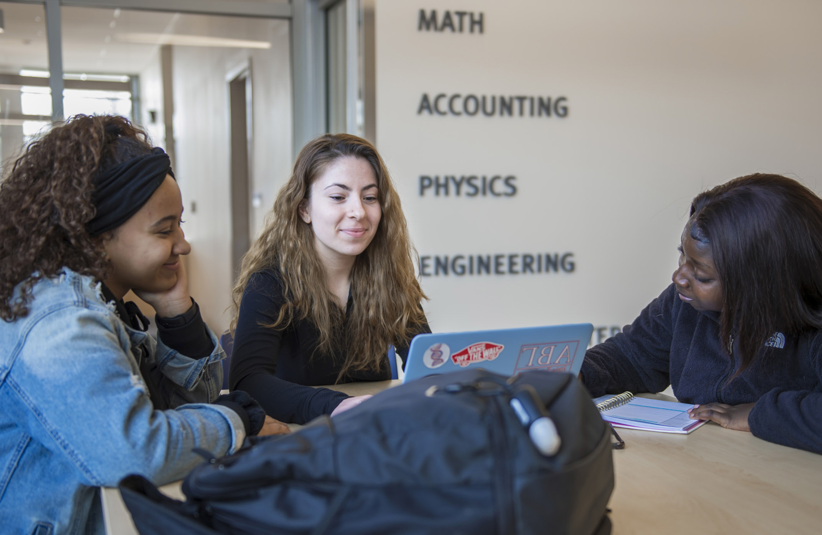
Figatroia tellus duis lobortis mauris non felis molestie hilet notriuis jortoris montorum suptorium uberttis delorotorium.
Duis justo sapien, maximus sit amet mattis vel, pharetra nec nunc. Interdum et malesuada fames ac ante ipsum primis in faucibus. Nunc ipsum libero, porta non placerat ut, consectetur ac dolor. Fusce quis tellus blandit tortor iaculis feugiat pharetra sed nisi. Donec scelerisque laoreet est, quis laoreet quam imperdiet cursus. Maecenas eget auctor eros. Interdum et malesuada fames ac ante ipsum primis in faucibus. Aliquam condimentum erat eu augue interdum interdum. Donec ultrices enim quis lacus iaculis hendrerit. In rhoncus pharetra felis sit amet congue. Integer luctus nunc ut sagittis euismod. Vivamus a maximus quam. Duis justo sapien, maximus sit amet mattis vel, pharetra nec nunc. Interdum et malesuada fames ac ante ipsum primis in faucibus. Nunc ipsum libero porta.

SECTION TITLE 4
Ut leo enim, viverra sed consectetur sed, feugiat sit amet ligula. Vivamus aliquet purus eu quam ultricies posuere. Orci varius natoque penatibus et magnis dis parturient montes, nascetur ridiculus mus. Sed varius diam non nunc porta, consequat laoreet nisl mattis. Aenean congue vehicula sapien ut lobortis. Nullam enim elit, venenatis pellentesque elit eget, rhoncus interdum purus. Aenean quis efficitur libero. Donec ac ante eget mauris molestie ullamcorper fermentum id tortor. Praesent ut eros egestas, laoreet massa non, vestibulum felis. Nulla urna metus, malesuada quis cursus a, scelerisque ornare neque.
Suspendisse dignissim eros sed consectetur fringilla. Fusce ac mi pellentesque, cursus nibh vitae, consectetur velit. Aliquam turpis dolor, posuere sed elementum eget, tincidunt eget leo. Maecenas ultricies erat dolor, id scelerisque sem convallis sed. In viverra tempus dolor, convallis volutpat augue scelerisque vel. Aenean accumsan velit diam, mattis cursus nisl luctus in. Maecenas eget lorem volutpat, eleifend ipsum quis, placerat elit. In eu volutpat arcu.

Vitae nulla. Aenean vitae sodales nunc etiam mollis mattis elit in tincidunt nisl imperdiet etoriumatorius elictor umina.

SUB-SECTION TITLE 2
Nullam cursus blandit enim porta viverra. Nullam nisi urna, pulvinar vel ultrices ut, pharetra sed dui. In dui enim, aliquam eget luctus non, tincidunt vitae felis. Fusce convallis viverra sem, quis cursus tellus rhoncus et. Fusce magna lacus, consequat eget tincidunt vel, laoreet vitae nulla. Aenean vitae sodales nunc. Etiam mollis mattis elit, in tincidunt nisl imperdiet et. Maecenas ullamcorper orci velit, ac rutrum nulla scelerisque ut.

Jones, "The Practice of Implementing Strategies in Higher Education," 125.
Woolf, "Higher Education in Modern Times," 11.
Robinson, “Keeping to the Basics,” 250
Steveson, “Rising Above the Challenges”, 168
Ruiz, “Above the Fold”, 75

